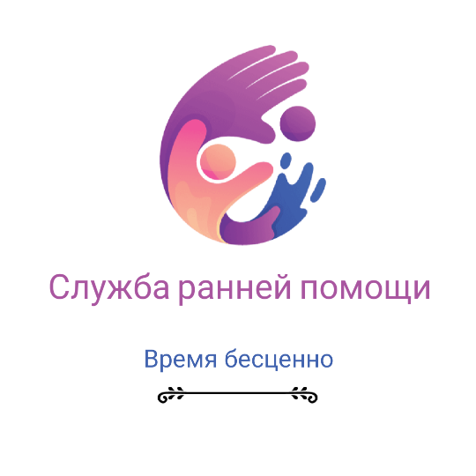
ЧЕК-ЛИСТ
КАК НЕ ПРОПУСТИТЬ ФАЛЬШИВЫЕ НОТКИ
В РАЗВИТИИ РЕБЕНКА ДО 3 ЛЕТ
Мы подготовили для вас пункты, которые можно обозначить как красные флаги, на которые стоит обратить внимание и по необходимости обратиться за консультацией к специалистам Службы ранней помощи ОГКУСО «Центр помощи детям, оставшимся без попечения родителей, г. Тулуна»
🚩Почти двухмесячный малыш при виде знакомого взрослого не улыбается, ведет себя равнодушно, не двигает радостно ручками и ножками.

🚩Ребенку почти 6 месяцев, а он не обозначает эмоциями и вокализациями, что чего-то хочет: чтобы ему поменяли памперс, взяли на ручки, покормили или дали игрушку. В первом полугодии детки уже начинают обозначать свои желания и "говорить" о них взглядом, плачем, протянутыми к желаемому объекту ручками.

🚩Девятимесячный малыш не строит из себя «повторюшку»: не хлопает в ладоши, когда это делает бабушка, не пытается звонить по телефону по примеру папы. То, что ребенок подражает действиям взрослого, говорит о том, что он начал перенимать у окружающих способы взаимодействия с миром, и это огромный шаг — так как именно через имитацию детки приобретают все новые навыки, в том числе и речь.

🚩Десятимесячное чадо не смотрит туда, куда показывает взрослый. Например, на прогулке мама говорит: "Смотри, какая птичка", - и указывает рукой и взглядом, а малыш остается безучастен, не ищет птичку взглядом. Это означает, что у малыша не сформировался навык совместного внимания.
🚩Примерно в этом же возрасте ребенок нет-нет, да и начинает сам указывать на то, что ему нравится, в свою очередь, привлекая внимание взрослых к чему-то для себя интересному. Если этого не происходит к году, важно проконсультироваться с детским психологом.

🚩Ребенку 11 месяцев, а он так и не машет «пока-пока» ручкой дедуле, не мотает головой, если категорически не хочет брокколи на обед. Эти жестовые знаки — предвестники говорения, использование малышом привычных жестов для обозначения своих действий и желаний - важный маркер нормативного психологического развития.

🚩К 12 месяцам сынуля или дочка не показывают, где нарисован в книжке зайчик, мишка, солнышко. Понимать, что в книге нарисованы конкретные предметы окружающего мира, а не просто цветные пятна - ребенок начинает примерно с 9 месяцев, и к году этот навык должен быть доведен практически "до совершенства". Теперь малыш может показать в книге любой узнаваемо нарисованный предмет, название которого он знает.

🚩Ребенок 12-14 месяцев не использует ни одного лепетного слова, ни отдельных слогов («ба» вместо «баба», «бибика» - вместо машина, мяу - когда видит кошку, вжж - указывая на жука). Четкость и длина слов в этом возрасте совершенно не важны, главное, чтобы у малыша было несколько "псевдослов", которыми он обозначает людей или объекты.

🚩Ребёнку 1 год, а он не смотрит в глаза и не отзывается на свое имя, нет эмоционального контакта с родителями (бабушками/дедушками)

🚩Ребёнку 1 год, а у него нет облегченных слов ТИК-ТАК, ТОП-ТОП и так далее (в норме 5-10 слов).

🚩В 1 год ребёнок должен понимать обращенную речь.

🚩Ребёнку 1.5 года, а он не привлекает внимание взрослого к интересующему предмету.

🚩Ребёнку 1.5 года, а он не использует жесты и не следит за указательным жестом взрослого.

🚩Ребёнку 2 года, а у него нет речи (слова + короткие фразы из 2-3 слов), нет понимания обращенной речи.

🚩Обращаем внимание на поведение у ребёнка (нет ли нетипичного поведения): чрезмерная гиперактивность (постоянно находится в движении), неусидчивость, нет коммуникации с людьми, однотипные игры, однообразные действия (постукивание предметом, движения кистями «крылышки» и др.), боязнь звуков, новых предметов, избирательности в еде, отказ от жевания (давится кусочками, позывы на рвоту), не любит тактильный контакт и др.

Если Вы видите, что ребенок выделяется на фоне других детей на детской площадке или в группе подготовки к детскому саду в отрицательном аспекте (это уже видно в полтора года), а невролог при этом говорит, что все хорошо, то посетите нескольких специалистов. Это поможет избежать неверных диагнозов или, наоборот, заметить отклонение на начальном этапе и скорректировать развитие. Также, если Вашему ребенку ставят какой-либо неврологический диагноз, посетите ещё 2-х врачей и только потом принимайте решение о медикаментозном вмешательстве.
Если мама поняла, что ребёнку нужна квалифицированная помощь, стоит обратиться в наше отделение, где команда опытных специалистов поможет Вам и Вашему ребёнку. Вот наши контактные данные: тел. 8(3952)43-78-00,
Email: tuldetdomovz@mail.ru

